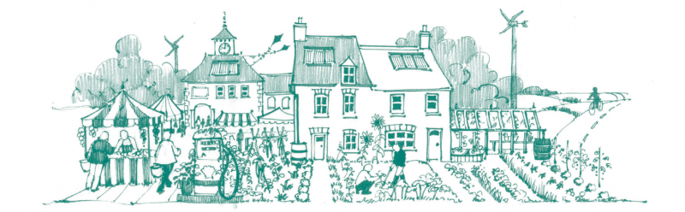

Manifeste de la transition
--------------------------
Réimaginez et rebâtissez
Placez l'attention au centre
Tissez des liens entres les membre de la communauté
Vivez sans dépasser les limites
Soutenez votre économie locale
Saisissez les occasions qui se présentent
Ayez l'esprit d'entreprise
Soyez festifs
Favorisez l'appropriation des biens communs par la communauté
Préservez les espaces fertiles
Soyez créatifs, ludiques et ouverts
Racontez toujours plein de belles histoires
Investissez dans votre communauté
Transformez vos besoins en opportunités
Entraidez-vous les uns les autres

